Γ΄ Λυκείου

- ΠΕΙΡΑΜΑΤΙΚΟΣ ΠΡΟΣΔΙΟΡΙΣΜΟΣ ΤΗΣ ΡΟΠΗΣ ΑΔΡΑΝΕΙΑΣ ΚΥΛΙΝΔΡΟΥ

Θεωρητικό μέρος:

Χρησιμοποιώντας το κεκλιμένο επίπεδο πολλαπλών χρήσεων, τις φωτοπύλες και το ψηφιακό παχύμετρο μπορούμε να μετρήσουμε τον χρόνο διέλευσης ενός κυλίνδρου μάζας m που κινείται σε κεκλιμένο επίπεδο. Έτσι μπορούμε να υπολογίσουμε τη χρονική διάρκεια της κίνησης Δt, την επιτάχυνση α_{cm} ενός σώματος που κινείται σε κεκλιμένο επίπεδο σε απόσταση L (και σε κατακόρυφη απόσταση h) και τέλος τη ροπή αδράνειας του κυλίνδρου.

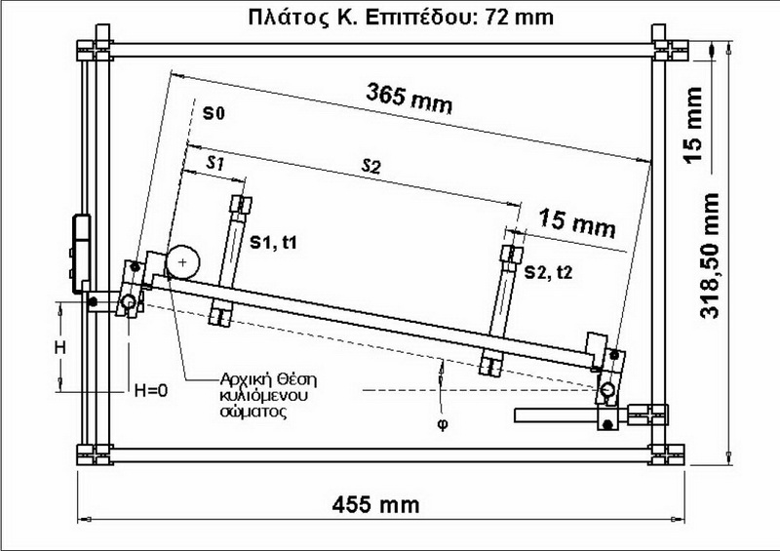

Το ψηφιακό παχύμετρο μετράει την μεταβολή του ύψους όλου του κεκλιμένου επιπέδου μήκους d = 36,5cm και πρέπει απαραίτητα να κάνουμε αναγωγή του ύψους όσον αφορά στην απόσταση L μεταξύ των δύο φωτοπυλών.

$\frac{Η}{h}=\frac{d}{L}$

Η ροπή αδράνειας του κυλίνδρου είναι Ι = m D² και μέσω της πειραματικής διαδικασίας θα προσδιορισθεί η ποσότητα D (συντελεστής που έχει διαστάσεις μήκους).

Εξισώσεις:
Επειδή ο κύλινδρος δεν ολισθαίνει ισχύει ότι:

Λόγω ΑΔΕ έχουμε:

Επειδή οι δυνάμεις που ασκούνται στον κύλινδρο είναι σταθερές, η κίνηση του κέντρου μάζας είναι ομαλά επιταχυνόμενη. Άρα ισχύουν:

Επομένως:

Αν σχεδιάσουμε την α=f(h), θα είναι ευθεία και με την βοήθεια της κλίσης προσδιορίζουμε τον συντελεστή D και στη συνέχεια την ροπή αδράνειας.

Δυναμική:

H επιτάχυνση υπολογίζεται από τον τύπο:

$$α_{cm}=2\frac{{ (\sqrt{s_{2}} - \sqrt{s_{1}} )}^{2}}{t^{2}}$$
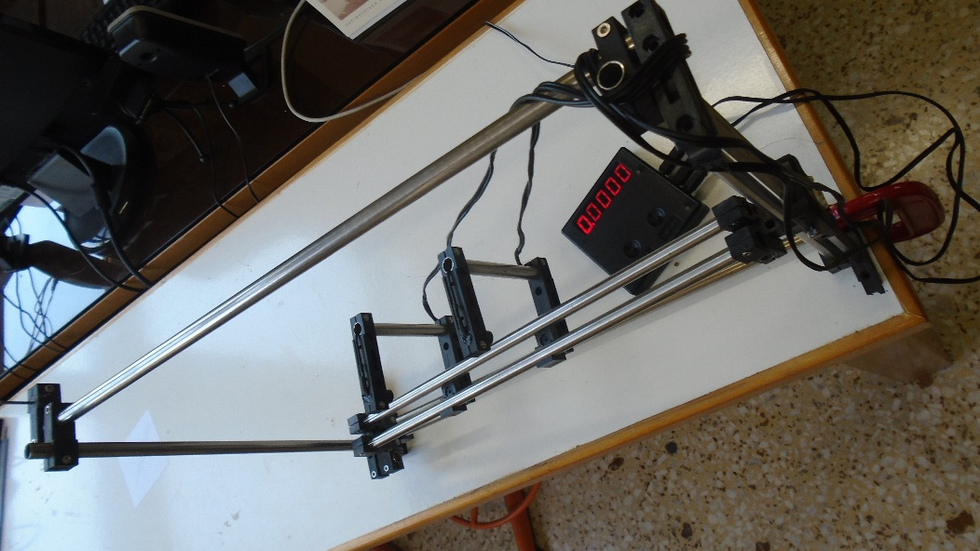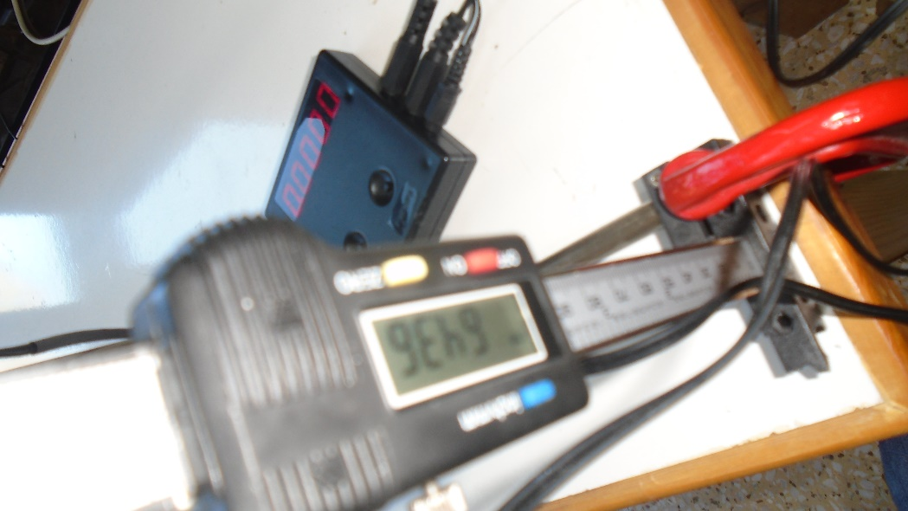

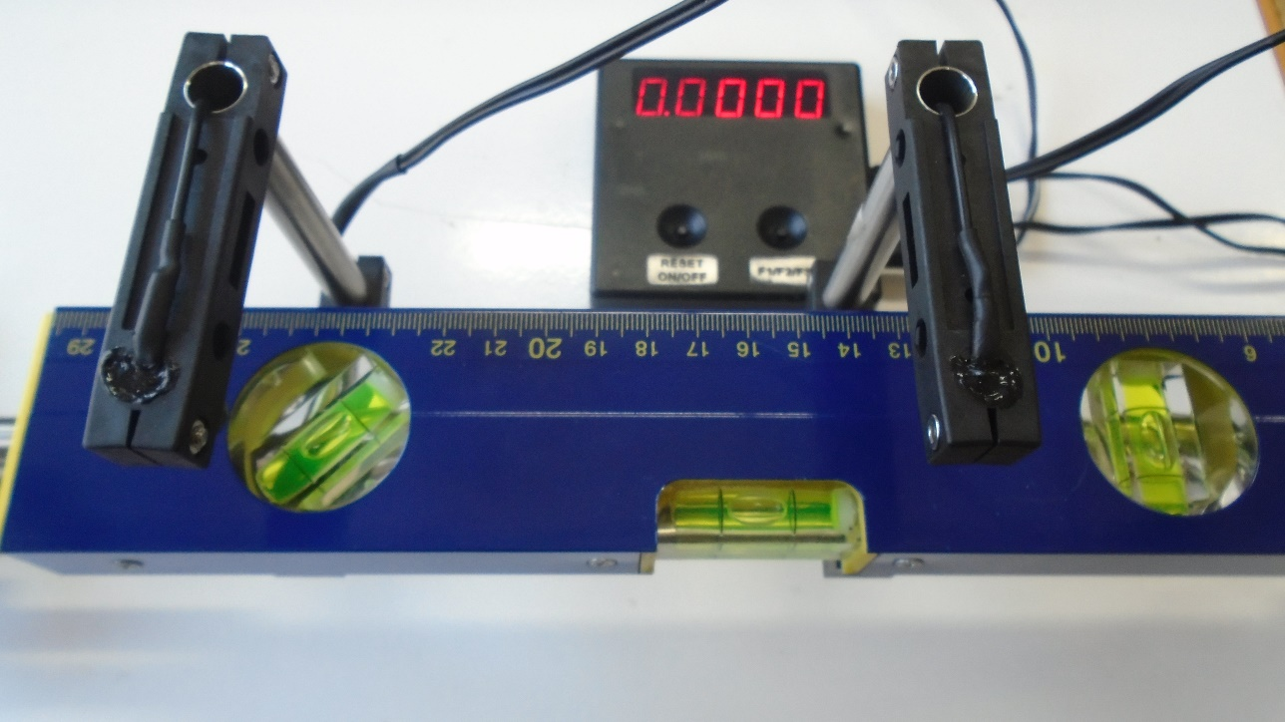

Πειραματικό μέρος

Υλικά
1 συσκευή κεκλιμένου επιπέδου πολλαπλών χρήσεων
2 σφιγκτήρες G
2 φωτοπύλες
2 χρονόμετρα
2 τροφοδοτικά για τις φωτοπύλες
2 μεταλλικές σφαίρες
1 αλφάδι

Οδηγίες
Συναρμολογούμε το κεκλιμένο επίπεδο της εικόνας
Θέτουμε σε λειτουργία τις φωτοπύλες και τις ρυθμίζουμε στην επιλογή F1
Καταγράφουμε τα δεδομένα μας στον ακόλουθο πίνακα:

H (mm)  ψηφιακό παχύμετρο | h (mm) | t (s) | α_{cm} (m/s²)
5
10
15
20
25

Και κατόπιν σχεδιάζουμε την a=f(h)
Η κλίση της γραφικής παράστασης είναι: K = $\frac{Δa}{Δh}$
Και το D² = r² $(\frac{g}{K L}-1)$
Έτσι υπολογίζουμε τη ροπή αδράνειας Ι = m D² και τη συγκρίνουμε με τη θεωρητική τιμή Ι = $\frac{1}{2}$ m r²
Επισήμανση: Για να γίνει πιο εύκολη η διαδικασία οι οδηγίες συνοδεύονται από φύλλο excel με ενεργά κελιά
ώστε να μπορούν να ρυθμιστούν οι μεταβλητές: μάζα κυλίνδρου, ακτίνα βάσης κυλίνδρου, μήκος L .
